Bondio cofalent: canllawiau i athrawon

Mae’r adnodd hwn yn rhan o gyfres Adolygu fy nysgu y Gymdeithas Gemeg Frenhinol. Mae cymorth ychwanegol i fynd i’r afael â chamsyniadau a ddaeth i’r golwg wrth ddefnyddio’r taflenni gwaith hyn ar gael yn rsc.li/3mm0IeW.

Mae’r daflen waith hon yn asesu cynnwys o’r manylebau 14–16. Mae’r cynnwys yn is-set o’r daflen waith Bondio a gellir ei ddefnyddio i roi cymorth ychwanegol i’r dysgwyr ar fondio cofalent. Mae’n gallu dod o hyd i fylchau yng ngwybodaeth y dysgwyr a'u camsyniadau ar ôl cwblhau’r rhan honno o’r cwricwlwm.

Mae’r daflen waith Bondio cofalent yn ymdrin â’r pynciau canlynol:
- dehongli diagramau sy’n cynrychioli bondiau cofalent
- rhannu electronau mewn bondiau cofalent
- y mathau o elfennau sy’n rhan o fondio cofalent.

Os bydd y dysgwyr yn ateb cwestiynau am y pynciau hyn yn llwyddiannus, gallant roi cynnig ar y cwestiwn estyn lle gallant gwblhau diagram sy’n cynrychioli ffurfiant bond cofalent.

Dim ond un lefel o’r daflen waith hon sydd ar gael. Lefel 1 () – taflen waith wedi ei sgaffaldio lle bydd y dysgwyr yn dewis geiriau o restr i gwblhau brawddegau.

Gellir defnyddio’r daflen waith mewn sawl ffordd:
- fel asesiad o wybodaeth y dysgwyr ar ddechrau neu ddiwedd cyfnod o addysgu
- fel asesiad o wybodaeth yn ystod cyfnod o addysgu ar ôl i’r dysgwyr gwblhau’r adran berthnasol o’r fanyleb
- fel adnodd adolygu cyn yr arholiad perthnasol
- fel ymarfer gloywi ar gyfer athrawon neu bobl nad ydynt yn arbenigo yn y pwnc.

Mae cyfle hefyd i ddefnyddio’r daflen waith hon i helpu’r dysgwyr sy’n cael trafferth gyda’r math hwn o fondio yn benodol. Gellid wedyn annog y dysgwyr hyn i roi cynnig ar y taflenni gwaith Bondio sydd wedi'u sgaffaldio’n rhannol er mwyn cyfnerthu eu dealltwriaeth.

Mae modd defnyddio’r dudalen ‘Beth ydw i’n ei ddeall?’ i nodi’r meysydd y mae angen rhoi sylw iddynt gyda’r dosbarth cyfan ac fel dangosydd i’r dysgwyr i helpu i arwain eu gwaith adolygu.

Mae’r Canllawiau i athrawon yn rhoi atebion enghreifftiol ac arweiniad ar gamsyniadau’r dysgwyr. Gall y dysgwyr ddefnyddio’r atebion enghreifftiol i hunanasesu neu i asesu eu cyd-ddysgwyr.

Atebion

Bondio cofalent: gwirio gwybodaeth
- bondio cofalent

- Bondio cofalent – mae’r bondio hwn yn digwydd rhwng atomau anfetel. Mewn bond cofalent sengl, mae pâr o electronau yn cael ei rannu rhwng dau atom. Mae’r electronau cydranedig hyn ym mhlisg allanol yr atomau. Mae pob atom yn cyfrannu un electron at y pâr o electronau cydranedig.
Canllawiau: Sylwch mewn bond cofalent co-ïonig (neu gyd-drefnol), mae un o’r atomau’n cyfrannu’r ddau electron cydranedig.

Bondio cofalent: profi fy hun
- anfetelau yn unig

- Mae bondiau cofalent yn rhai cryf.

- Carbon deuocsid yw’r moleciwl cofalent.

- Mae dau electron mewn bond cofalent sengl.
Canllawiau: Mae’n gamsyniad cyffredin bod bondiau cofalent yn rhai gwan, ond nid yw hyn yn wir. Dim ond bondiau cofalent sydd gan ddiemwnt, sef y sylwedd hysbys caletaf. Camsyniad arall yw bod atomau’n rhannu un electron mewn bond cofalent. Bydd angen i’r dysgwyr ddeall bod pob atom yn cyfrannu un electron at fond cofalent sengl, felly mae dau electron i gyd.

Bondio cofalent: teimlo’n hyderus?

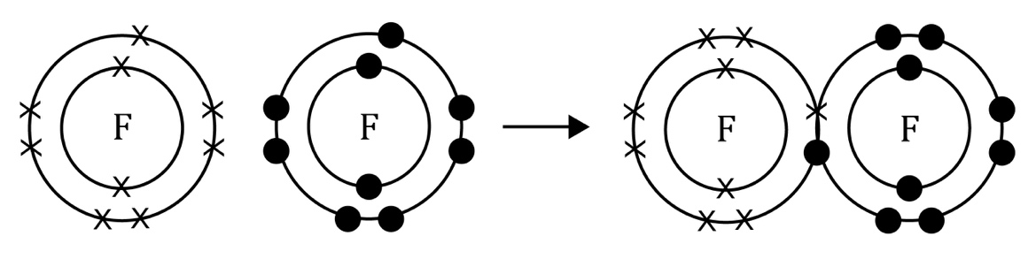
Canllawiau: Camsyniadau cyffredin a geir wrth luniadu diagramau i gynrychioli bondiau cofalent yw dangos dim ond un electron yn cael ei rannu ac ychwanegu electronau ychwanegol i rannu. Anogwch y dysgwyr i gyfrif nifer yr electronau yn y plisg allanol i wneud yn siŵr nad ydynt yn mynd dros y nifer a ganiateir ar gyfer y plisgyn hwnnw, gan sicrhau bod electronau cydranedig yn cael eu cyfrif ar gyfer y ddau atom.

Bondio cofalent: beth ydw i’n ei ddeall?
Pwnc bach | Asesir drwy:
Rydw i’n gallu dehongli diagramau sy’n cynrychioli bondiau cofalent. | C1.1
Rydw i’n gwybod bod electronau’n cael eu rhannu mewn bondiau cofalent. | C1.2, C1.2, C2,4, C3.1
Rydw i’n gwybod am y mathau o elfennau sy’n rhan o fondiau cofalent. | C1.2, C2.1, C2.3
Pynciau Teimlo’n hyderus? | Asesir drwy:
Rydw i’n gallu cwblhau diagram i gynrychioli ffurfiant bond cofalent | C3.1

